兰州市电子交易招投标平台
招标文件制作操作手册－公开招标

目录
一、 系统前期准备 5
1.1、 驱动安装说明 5
1.1.1、 安装驱动程序 5
1.2、 检测工具 7
1.2.1、 启动检测工具 7
1.2.2、 系统检测 8
1.2.3、 控件检测 8
1.2.4、 证书检测 9
1.2.5、 签章检测 9
1.3、 浏览器配置 10
1.3.1、 Internet选项 10
1.3.2、 关闭拦截工具 14
二、 招标文件的制作 15
2.1、 进入系统 15
2.2、 招标文件制作 16
2.2.1、 招标菜单 16
2.2.2、 评标办法设置 17
2.2.3、 投标文件组成设置 20
2.2.4、 招标文件的其他材料 23
2.2.5、 采购需求具体参数 24
2.2.6、 生成招标文件 25

系统前期准备

驱动安装说明

安装驱动程序
1、双击安装程序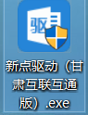，进入安装页面。
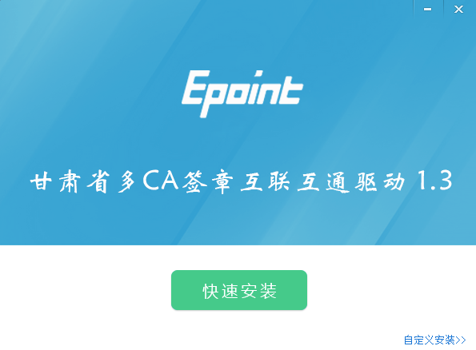
注：在安装驱动之前，请确保所有浏览器均已关闭。
2、选中协议，点击“自定义安装”，打开安装目录位置。
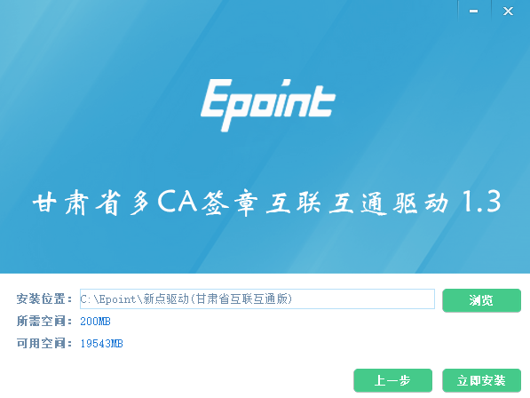
如果不点击“自定义安装”，点击“快速安装”按钮，则直接开始安装驱动，安装位置默认。
3、选择需要安装的目录，点击“立即安装”按钮，开始安装驱动。
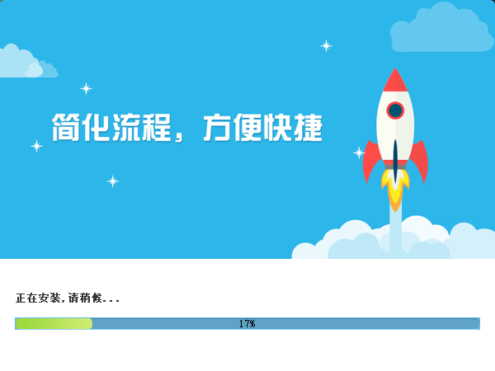
4、驱动安装完成后，打开完成界面。
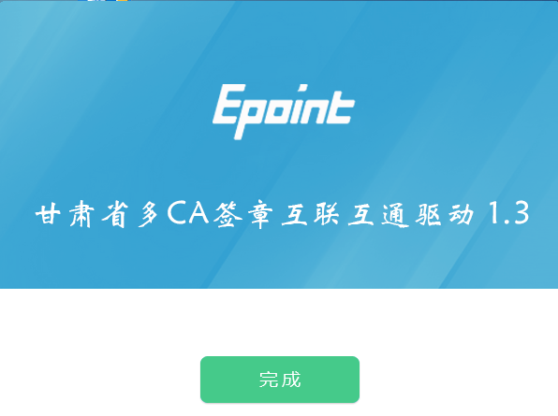
5、点击“完成”按钮，驱动安装成功，桌面显示图标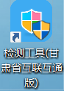。

检测工具

启动检测工具
用户可以点击桌面上的新点检测工具图标来启动检测工具。

系统检测
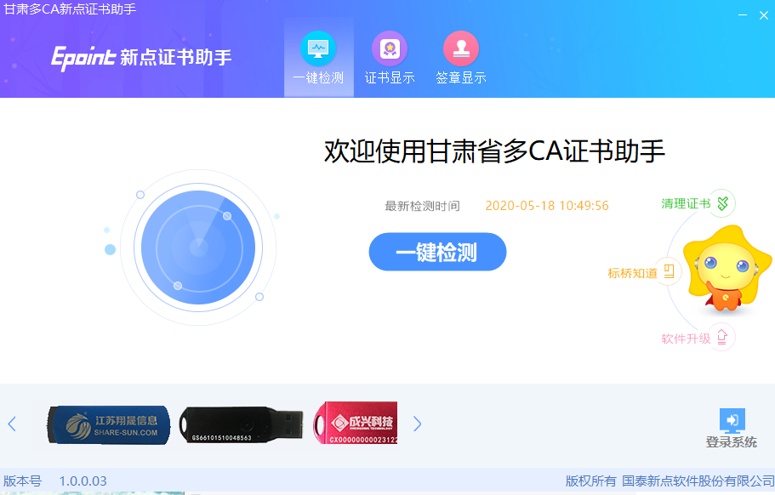
该页面主要是进行可信任站点的设置。
如果没有设置成功，请点击设置按钮即可。

控件检测
当前为证书Key驱动，需要把您的证书Key插好以后才可以检测出来。
检测完后如果都是打勾，则系统所需要控件都安装完毕了。

证书检测
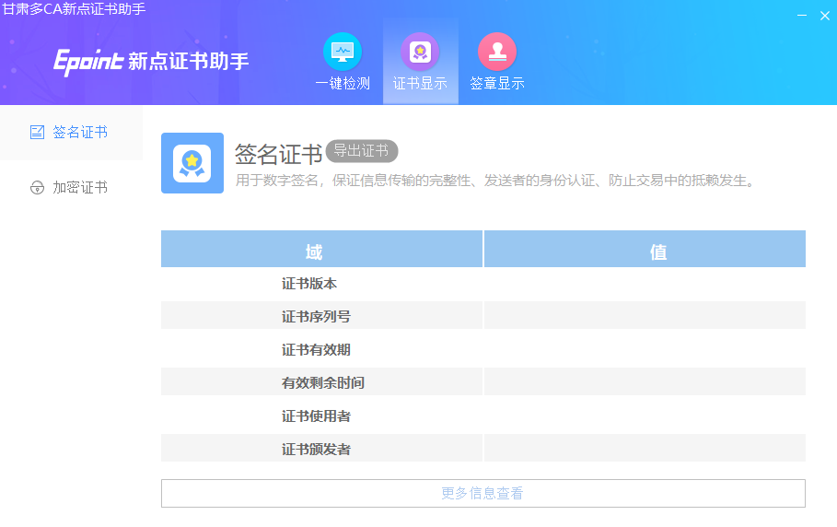
用户可以点击“立即检测”按钮，选择证书，点击“确定”按钮，输入口令，可以检测该证书Key是否可以正常使用。
如果“证书检测结果”中显示证书状态正常，则表示您的证书Key是可以正常使用的。

签章检测
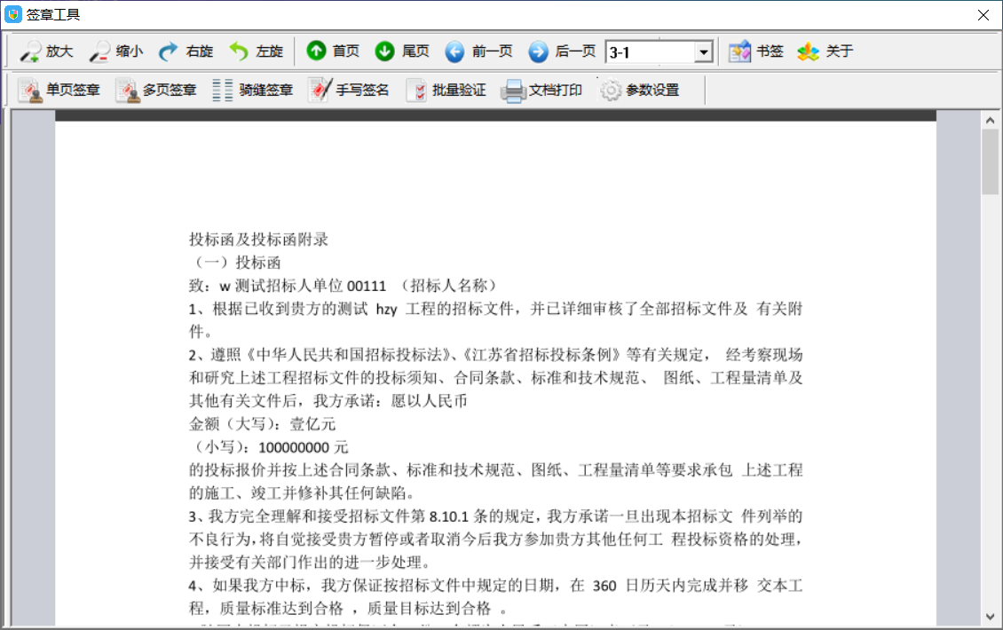
此页面是用于测试证书Key是否可以正常签章，请点击，在出现的窗口中，选择签章的名称和签章的模式，并输入您的证书Key的密码，点击确定按钮。
如果能成功加盖印章，并且有勾显示，则证明您的证书Key没有问题。
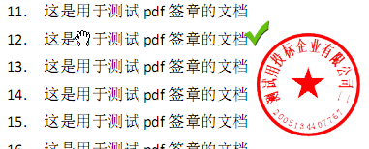
如果出现其他的提示，请及时和该项目CA联系。
备注：该驱动为已办理CA单位通过CA登录系统的操作说明；驱动安装与标书制作及生成无关，标书制作无需使用CA锁。

浏览器配置

Internet选项
为了让系统插件能够正常工作，请按照以下步骤进行浏览器的配置。
- 打开浏览器，在“工具”菜单→“Internet选项”
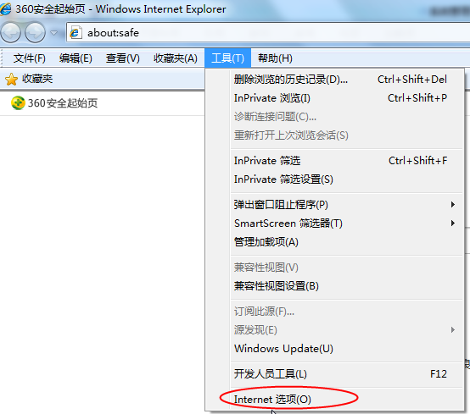
- 弹出对话框之后，请选择“安全”选项卡，具体的界面如下图：
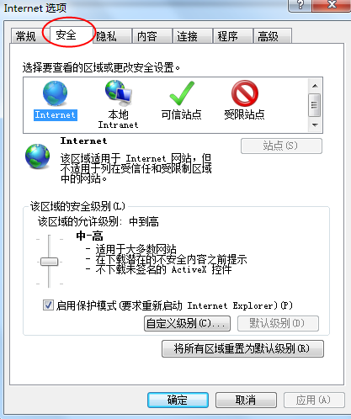
3、点击绿色的“受信任的站点”的图片，会看到如下图所示的界面：
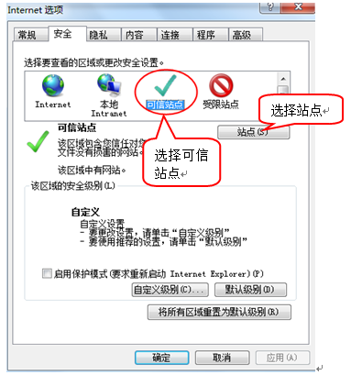
4、点击“站点” 按钮，出现如下对话框：
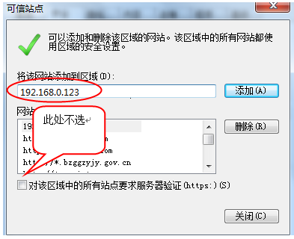
输入系统服务器的IP地址，格式例如：192.168.0.123，然后点击“添加”按钮完成添加，再按“关闭”按钮退出。
5、设置自定义安全级别，开放Activex的访问权限：
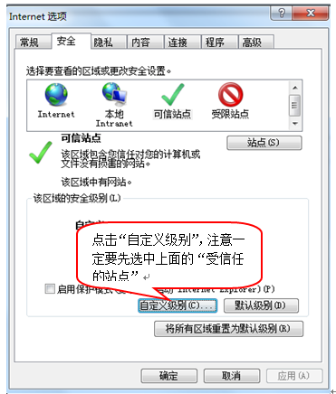
会出现一个窗口，把其中的Activex控件和插件的设置全部改为启用。
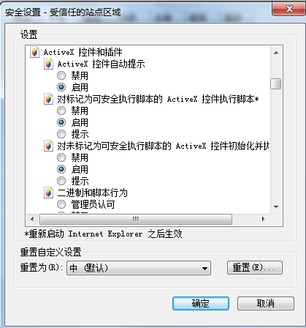
选择启用（共5个ActiveX）
文件下载设置，开放文件下载的权限：设置为启用。
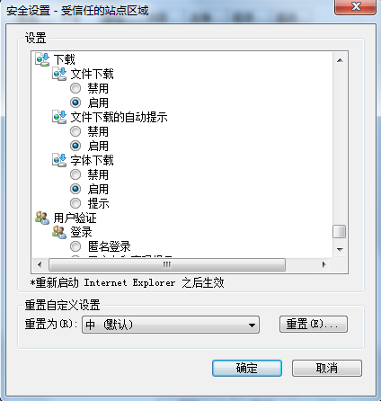

关闭拦截工具
上述操作完成后，如果系统中某些功能仍不能使用，请将拦截工具关闭再试用。比如在windows工具栏中关闭弹出窗口阻止程序的操作：
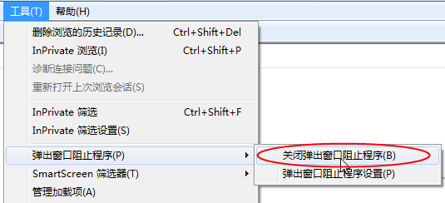

招标文件的制作

进入系统
前提条件：项目注册、标段划分且开评标场地预约完成，且招标项目中“是否网招”选择“是”。
基本功能：编制招标文件备案。
操作步骤：
1、选择“采购业务－工作台”菜单，进入列表页面。如下图：
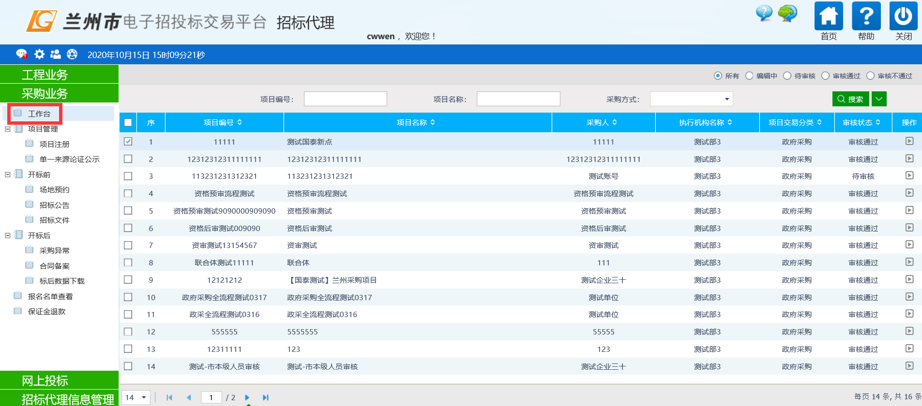
2、选择项目，点击“操作”按钮，进入分包列表页面。如下图：
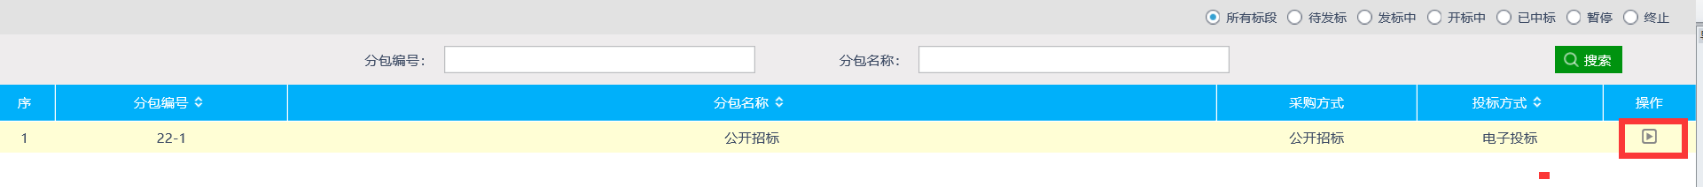
3、点击“操作”按钮，进入工作台流程。如下图：
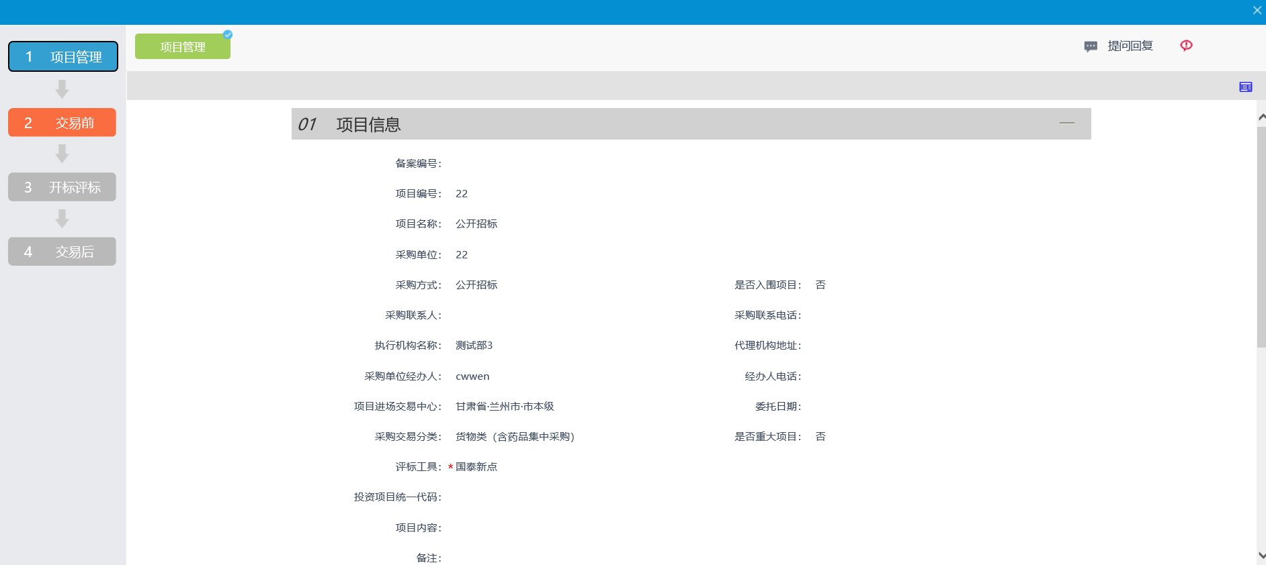
4、在工作台中，选择“交易前－交易文件”菜单，进入交易文件编辑页面。如下图：
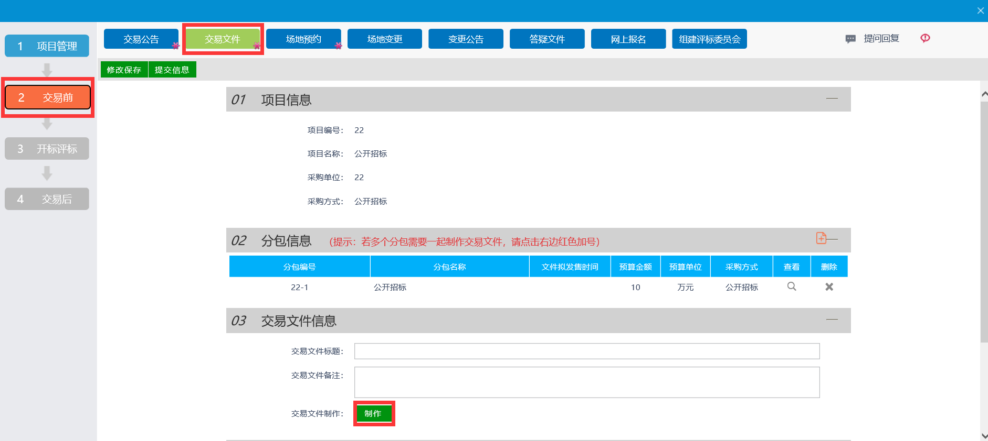
5、点击“制作”按钮，进入模板挑选页面。如下图：
6、选择模板，进入招标文件制作流程。

招标文件制作

招标菜单
操作步骤：
1、依次选择招标文件菜单，进行菜单内容填写。如下图：
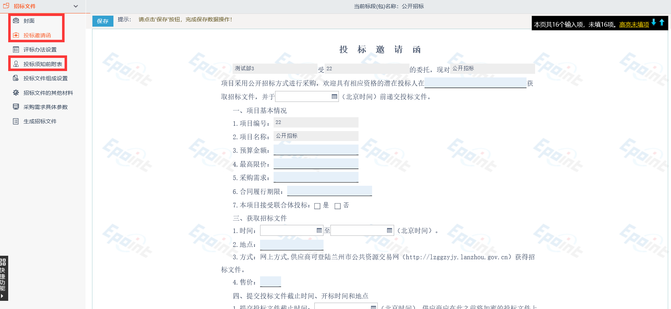
2、填写完成后，点击“保存”按钮即可。

评标办法设置
操作步骤：
1、选择“评标办法设置”菜单，进入评标办法设置页面。如下图：
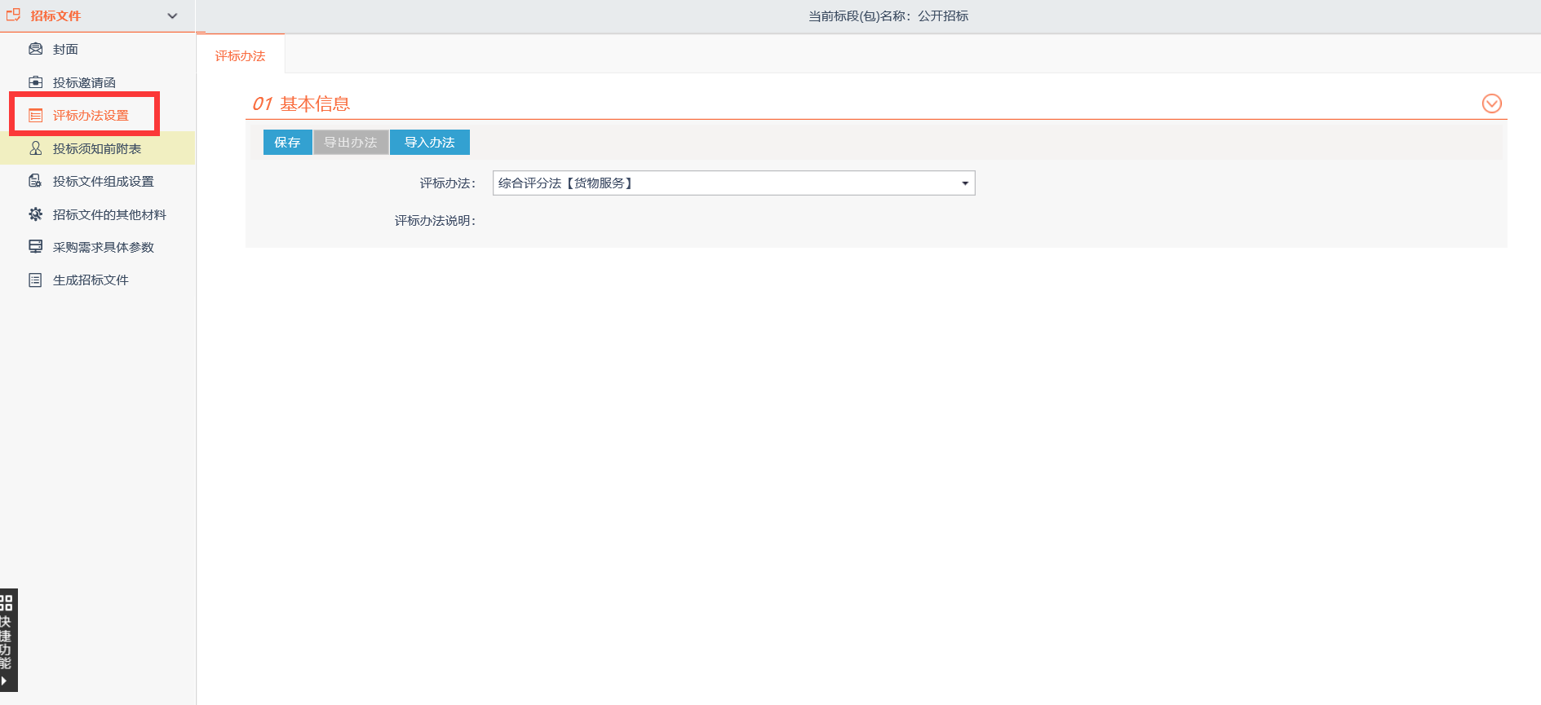
2、选择评标办法，点击“保存”按钮，提示评标办法保存成功。如下图：
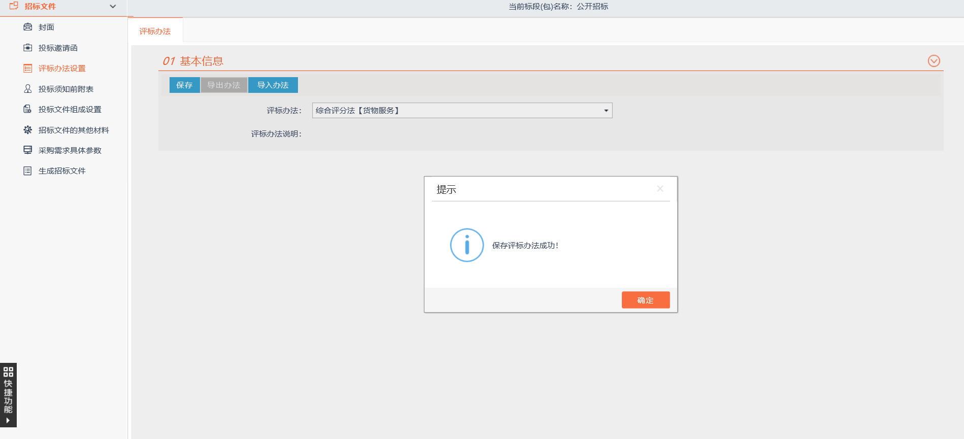
3、点击“初步评审设置”按钮，可查看初步评审评分点内容。如下图：
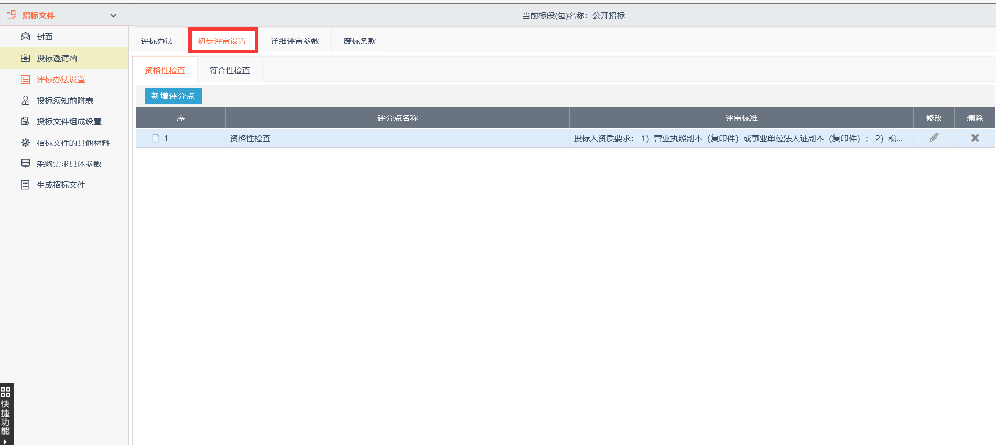
点击“新增评分点”按钮，可新增评分点和评审标准，如下图：
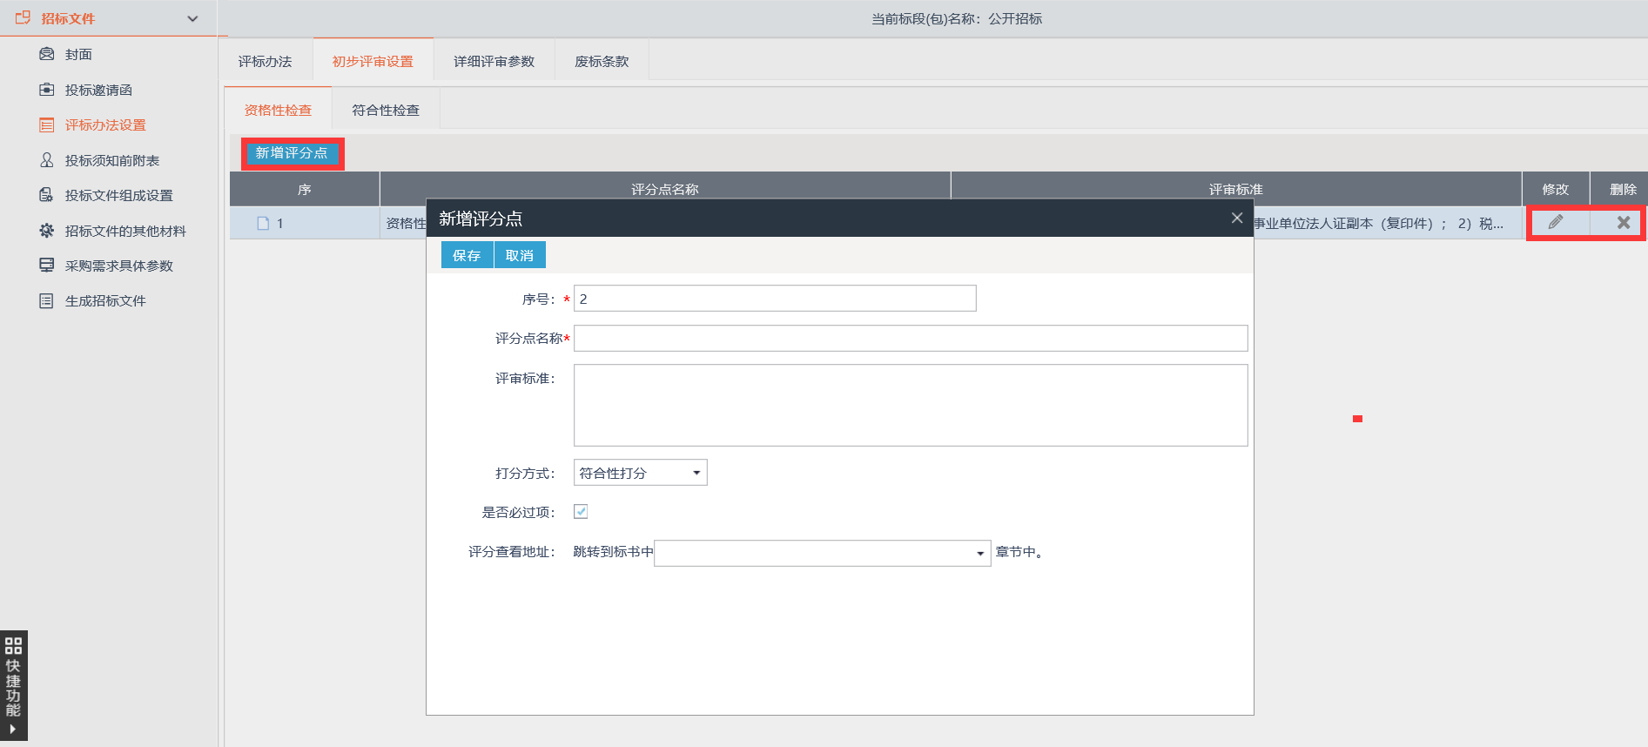
点击“修改”按钮，可修改评分点和评审标准。
点击“删除”按钮，可对评分点进行删除。
4、点击“详细评审参数”按钮，进入详细评审页面。如下图：
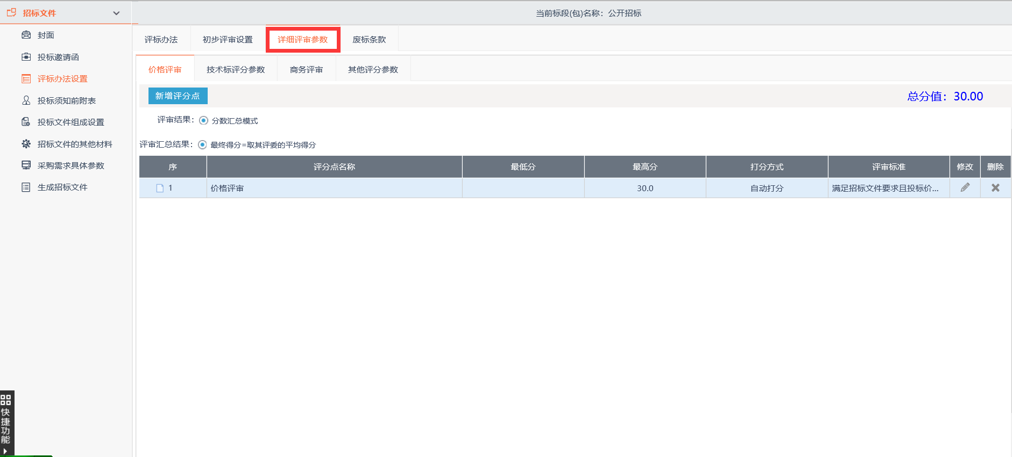
点击“新增评分点”按钮，可新增详细评分点和评审标准。如下图：
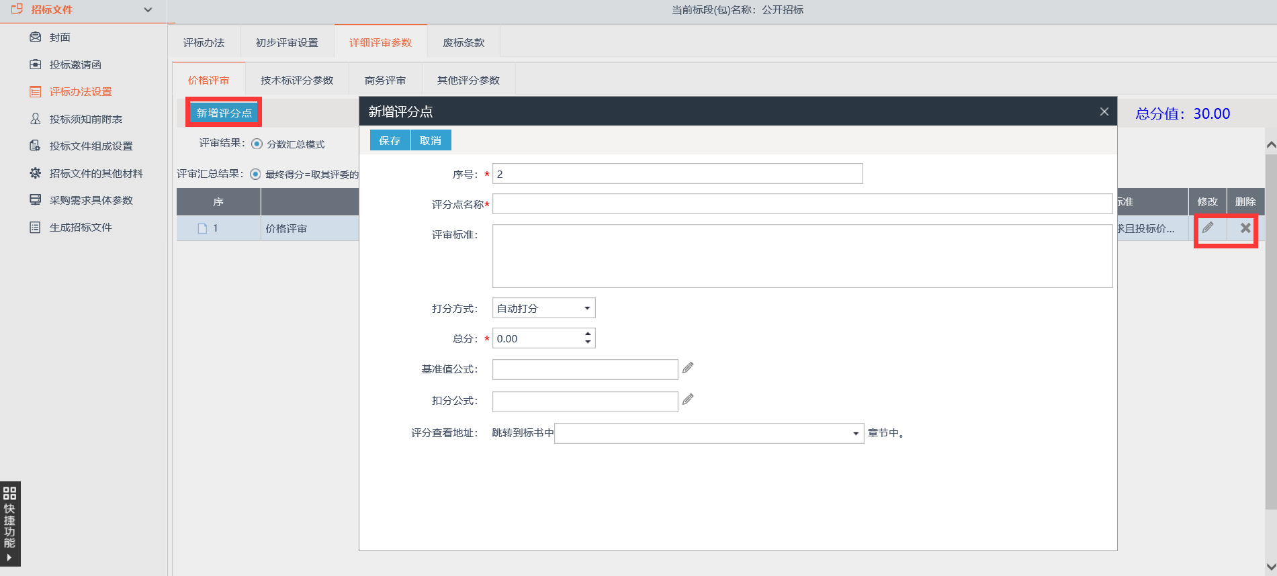
点击“修改”按钮，可修改评分点和评审标准。
点击“删除”按钮，可对评分点进行删除。
5、点击“废标条款”按钮，可查看废标条款内容。如下图：
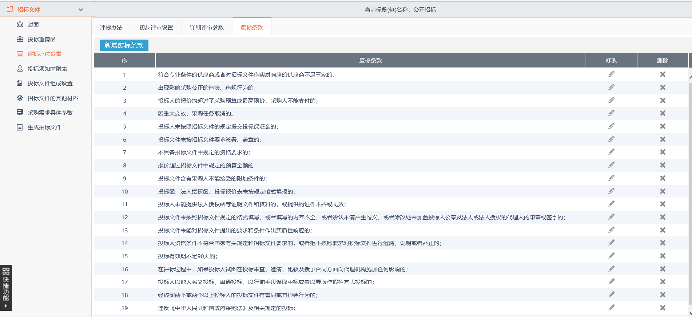
点击“新增废标条款”按钮，可新增废标条款内容。如下图：
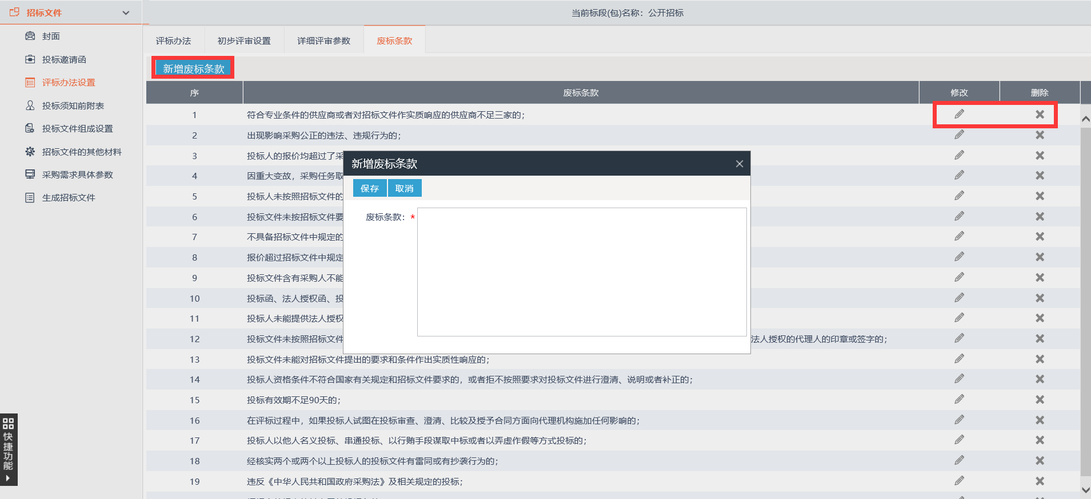
点击“修改”按钮，可修改废标条款内容。
点击“删除”按钮，可对废标条款进行删除。

投标文件组成设置
操作步骤：
1、选择“投标文件组成设置”菜单，进入投标文件菜单列表页面。如下图：
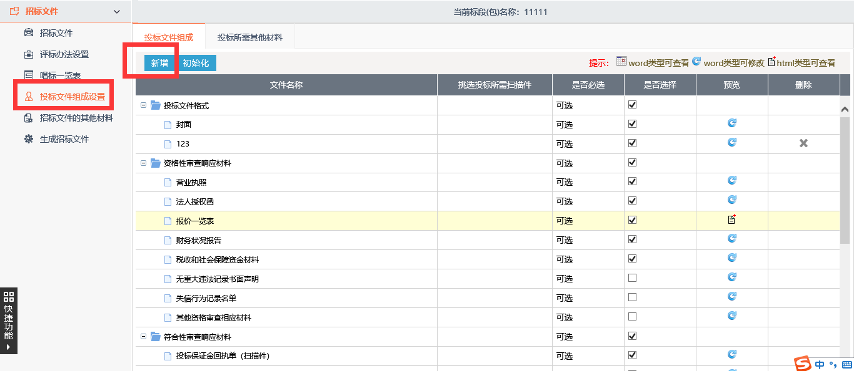
点击“新增”按钮，可新增投标文件菜单。
点击“初始化”按钮，可将投标菜单数据进行还原。如下图：
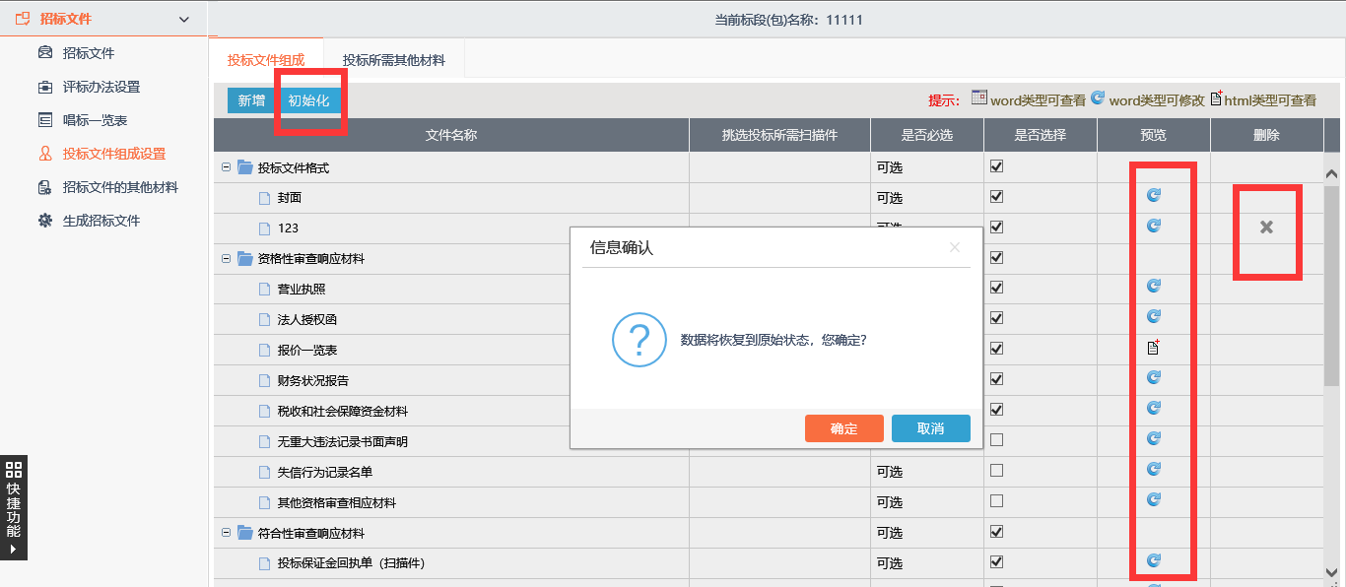
点击“预览”按钮，可预览投标菜单内容。
点击“删除”按钮，可对投标菜单进行删除。
注：默认菜单不能修改和删除。
4、点击“投标所需其他材料”菜单，进入投标所需其他材料页面。如下图：
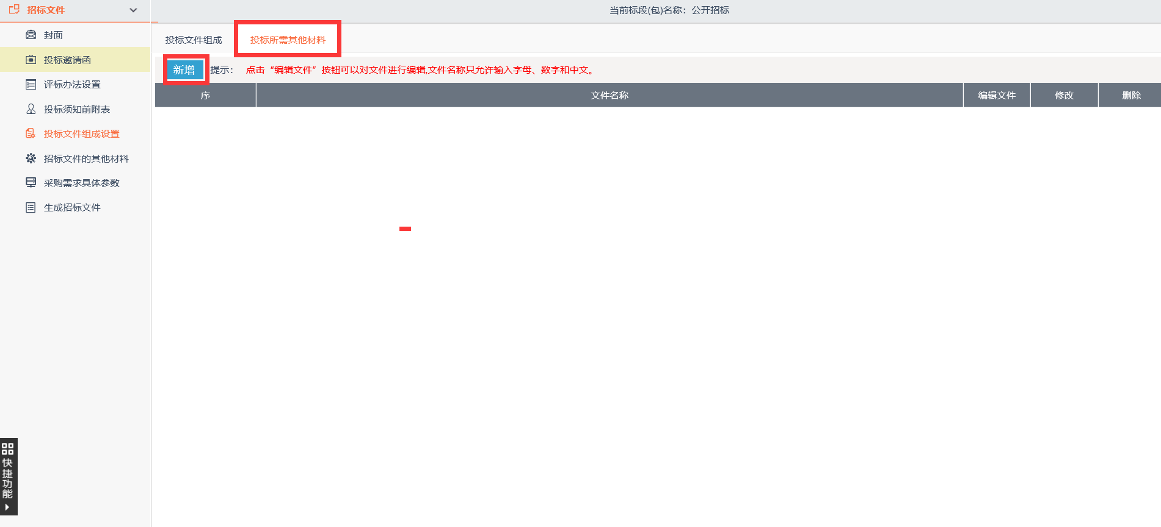
点击“新增”按钮，可新增其他材料。如下图：
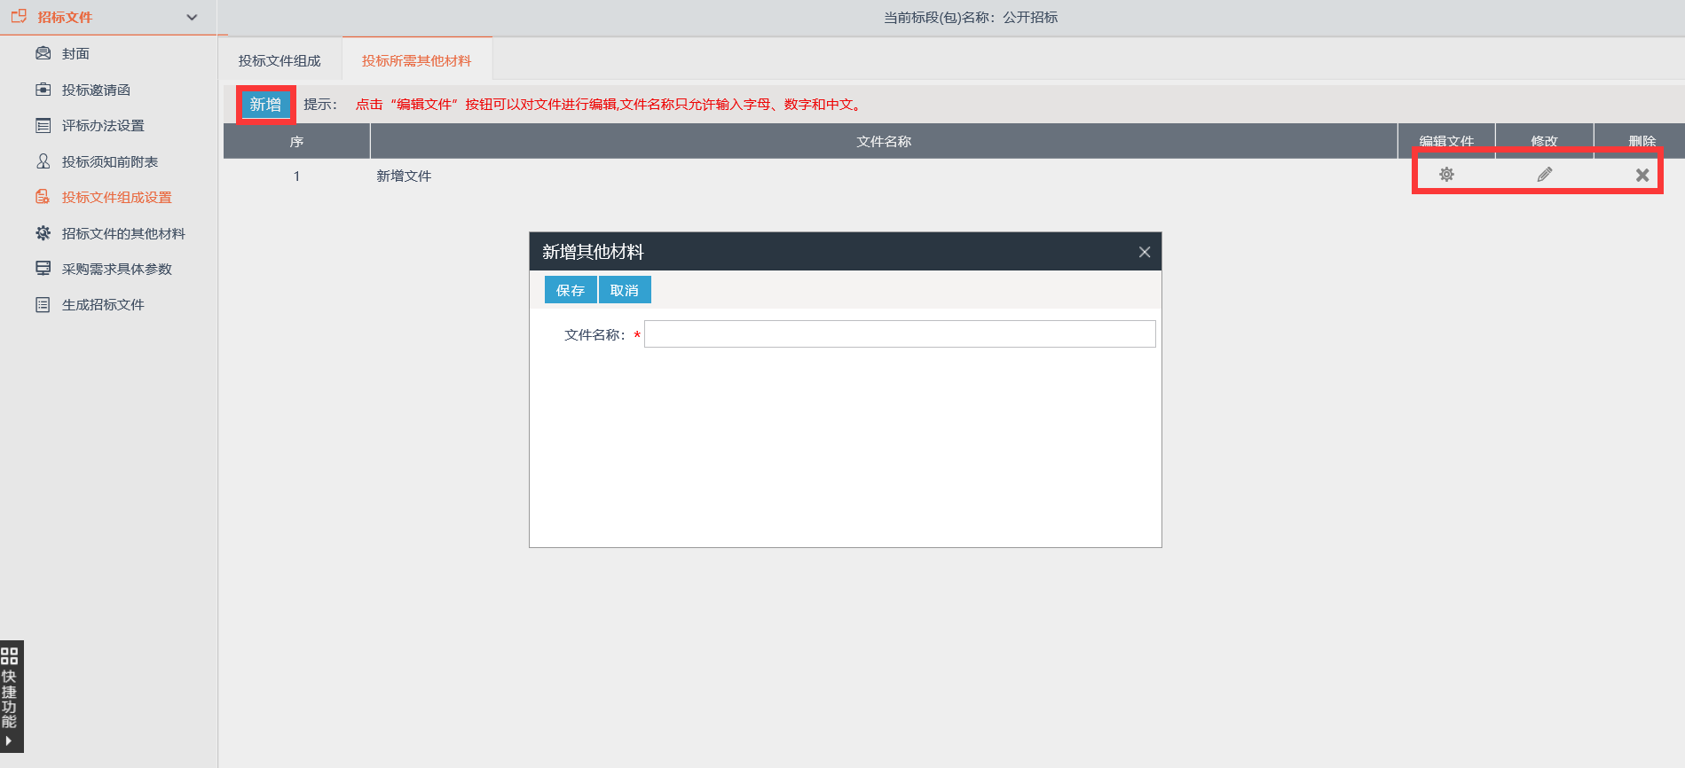
点击“编辑文件”按钮，可对其他材料内容进行编辑。如下图：
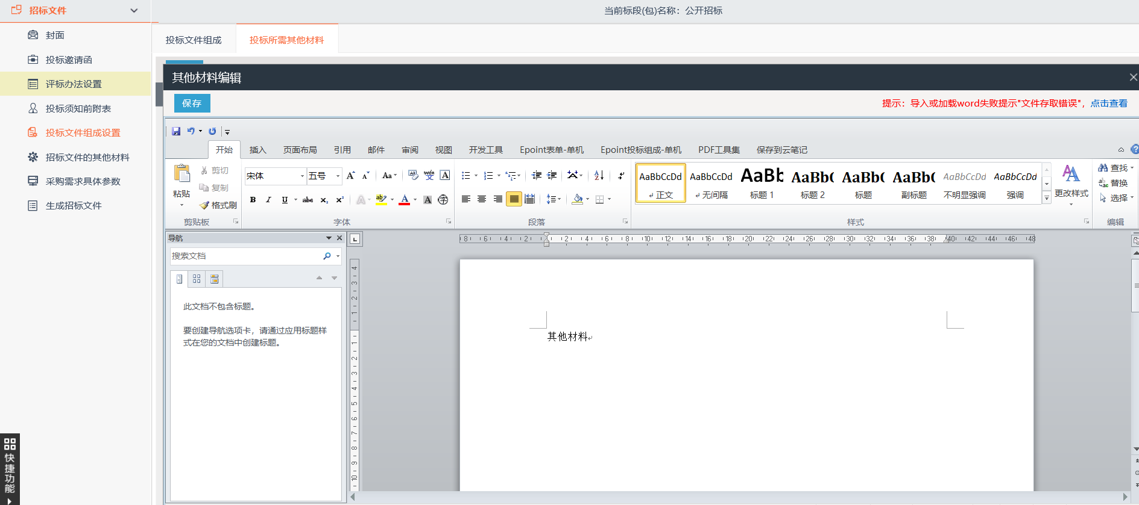
点击“修改”按钮，可对其他材料名称进行修改。
点击“删除”按钮，可对其他材料文件进行删除。

招标文件的其他材料
操作步骤：
1、选择“招标文件的其他材料”菜单，进入招标其他材料导入页面。如下图：
点击“上传”按钮，可上传招标文件的其他材料。如下图：
勾选文件，点击“删除”按钮，可将文件删除。
点击“下载”按钮，可下载文件。
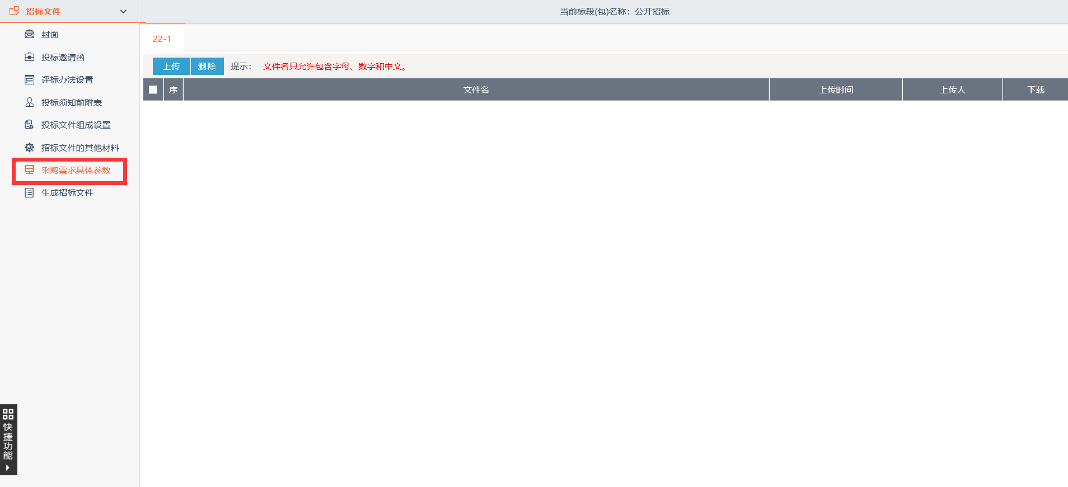

采购需求具体参数
操作步骤：
1、选择“采购需求具体参数”菜单，进入文件上传页面。如下图：
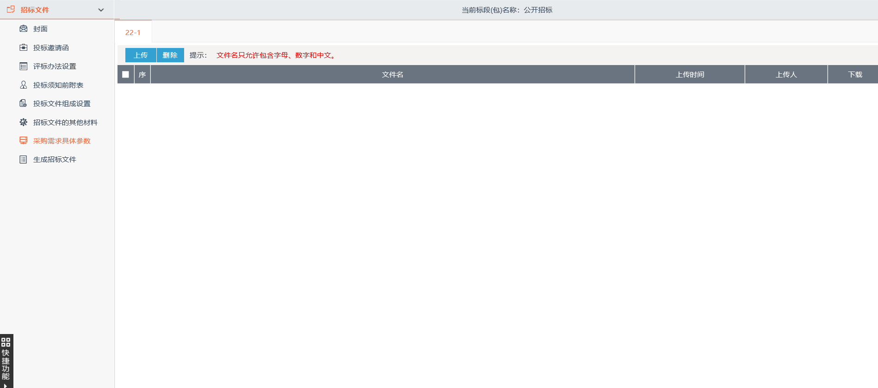
2、点击“上传”按钮，可上传文件。如下图：
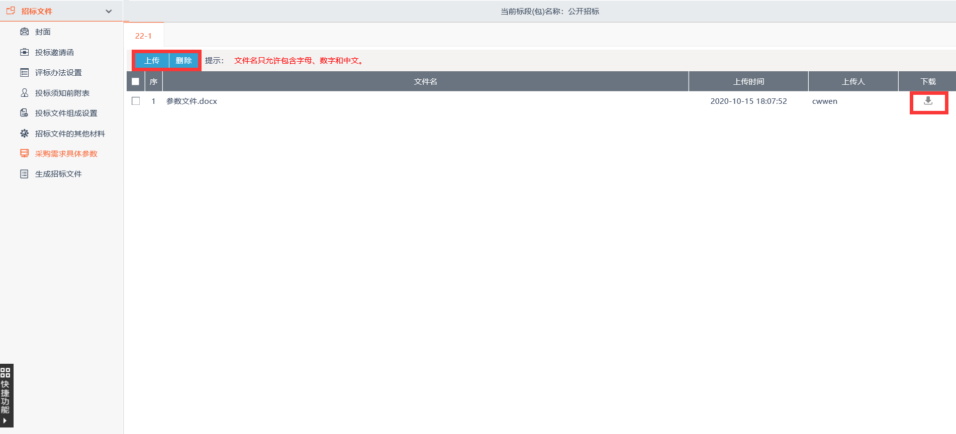
选择文件，点击“删除”按钮，可将文件删除。
点击“下载”按钮，可下载文件。

生成招标文件

2.2.6.1、相关文件转换
操作步骤：
1、选择“生成招标文件－相关文件转换”菜单，进入文件转换页面。如下图：
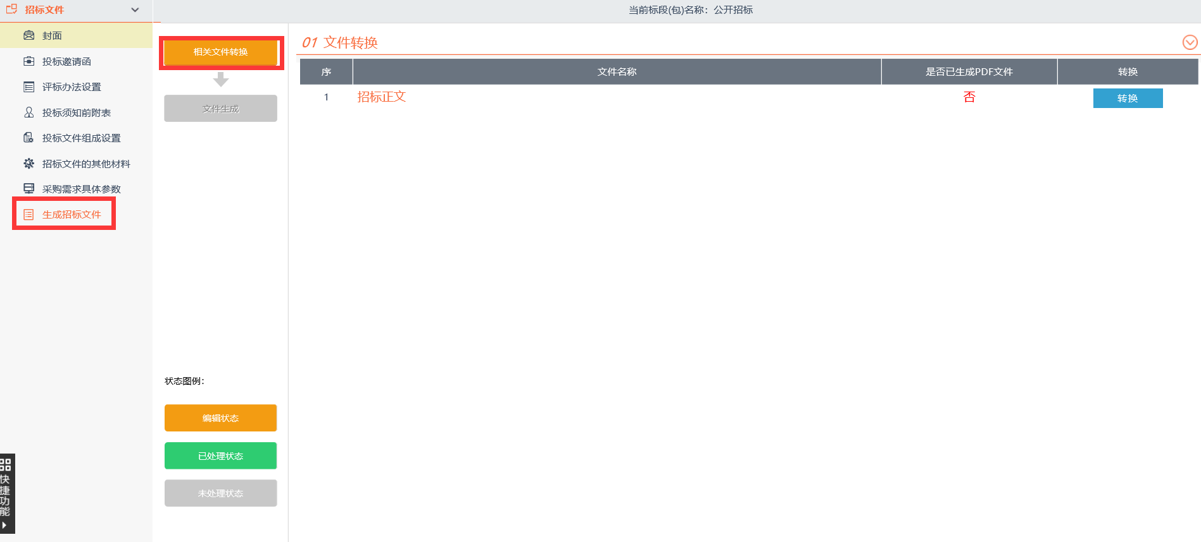
2、点击“转换”按钮，进行招标文件转换。如下图：
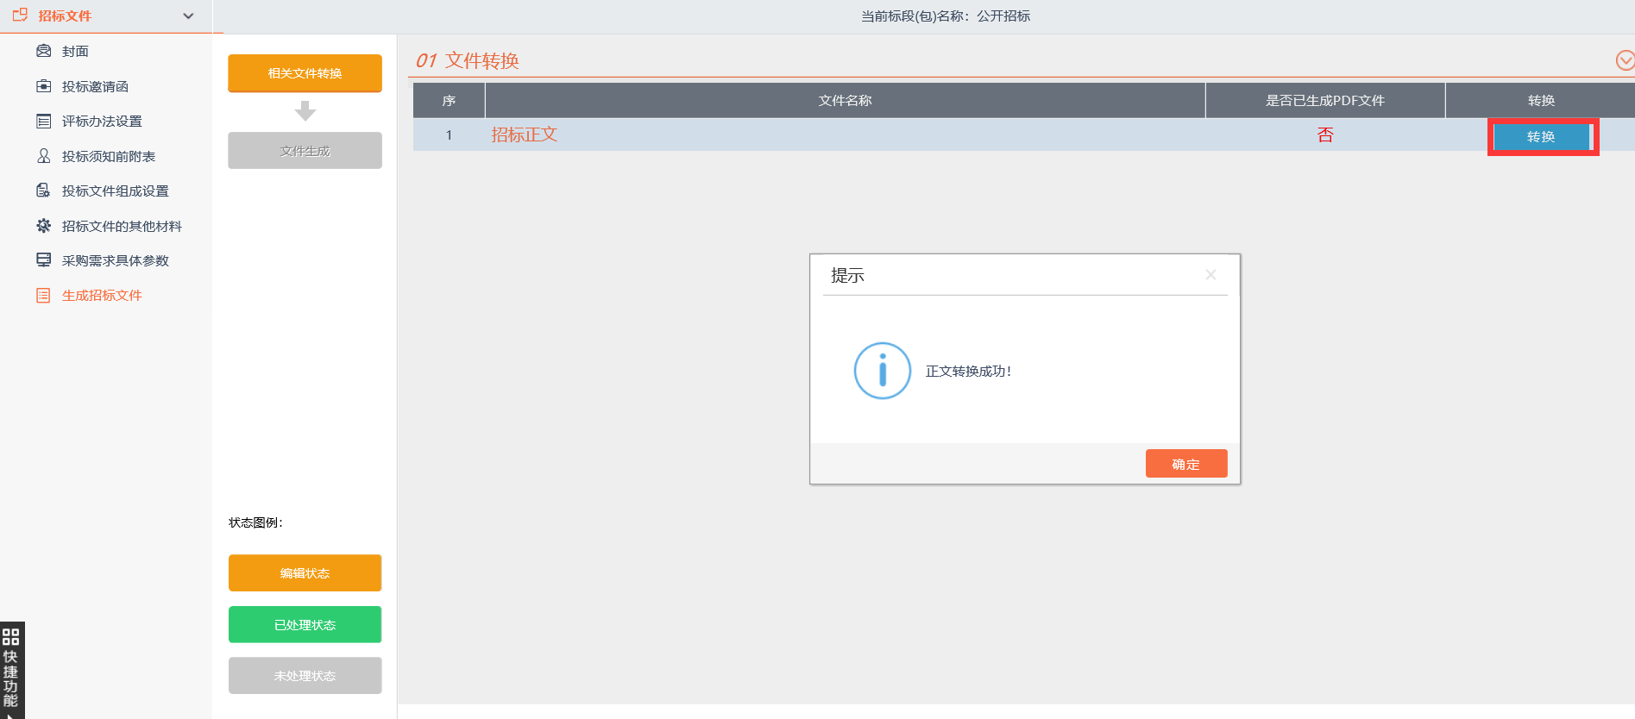

2.2.6.3、文件生成
操作步骤：
1、选择“生成招标文件－文件生成”按钮，进入招标文件生成页面。如下图：
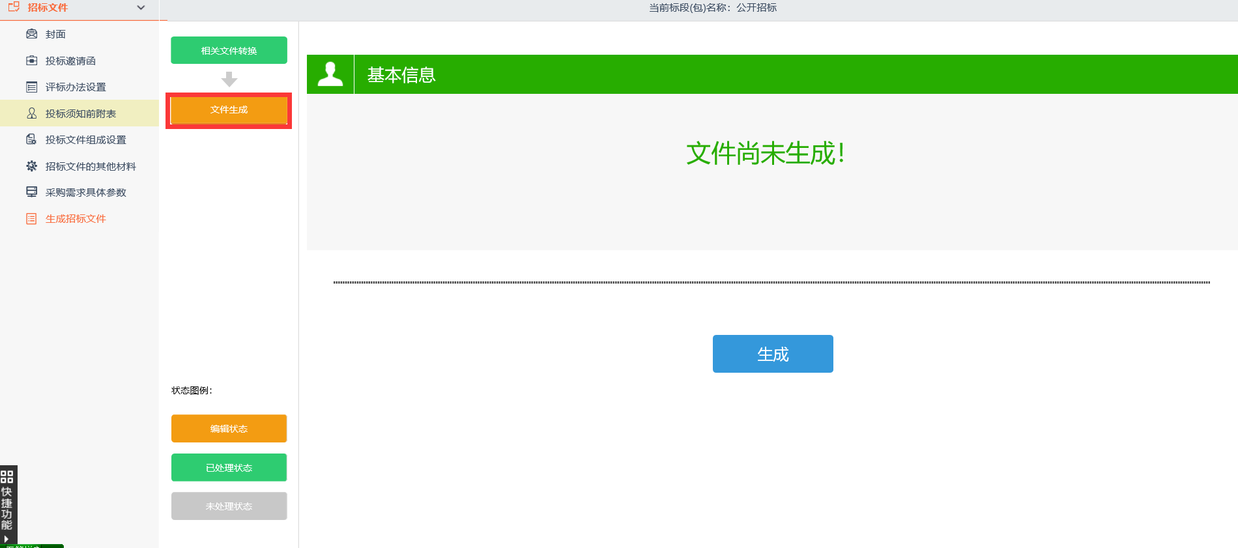
2、点击“生成”按钮，弹出信息确认页面。如下图：
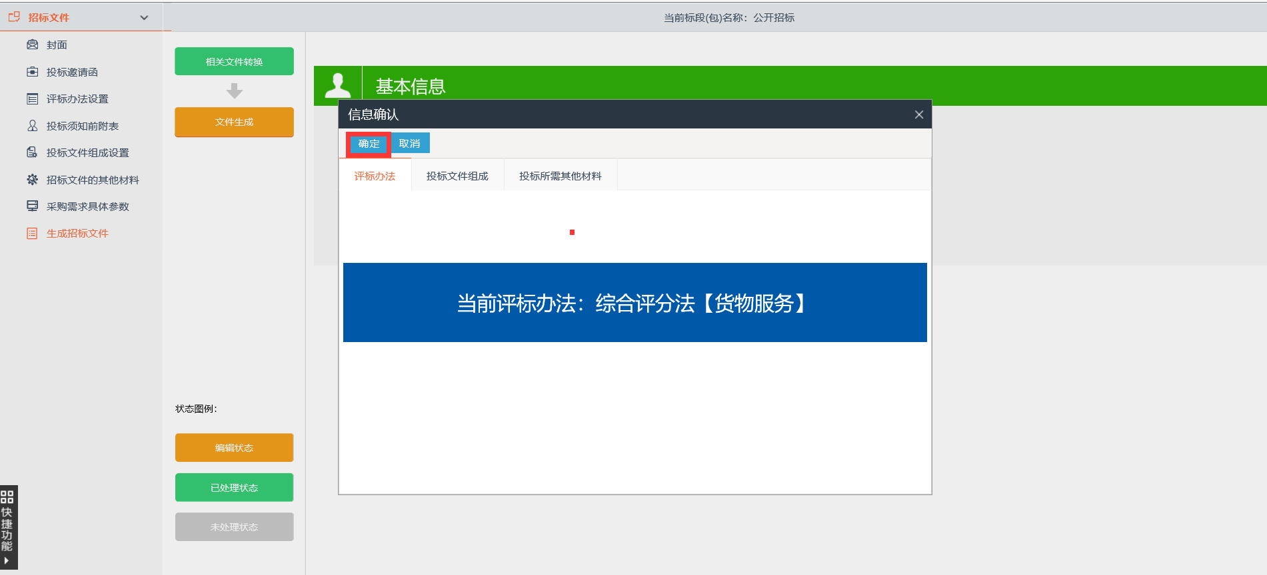
3、信息确认无误后，点击“确定”按钮，生成招标文件。如下图：
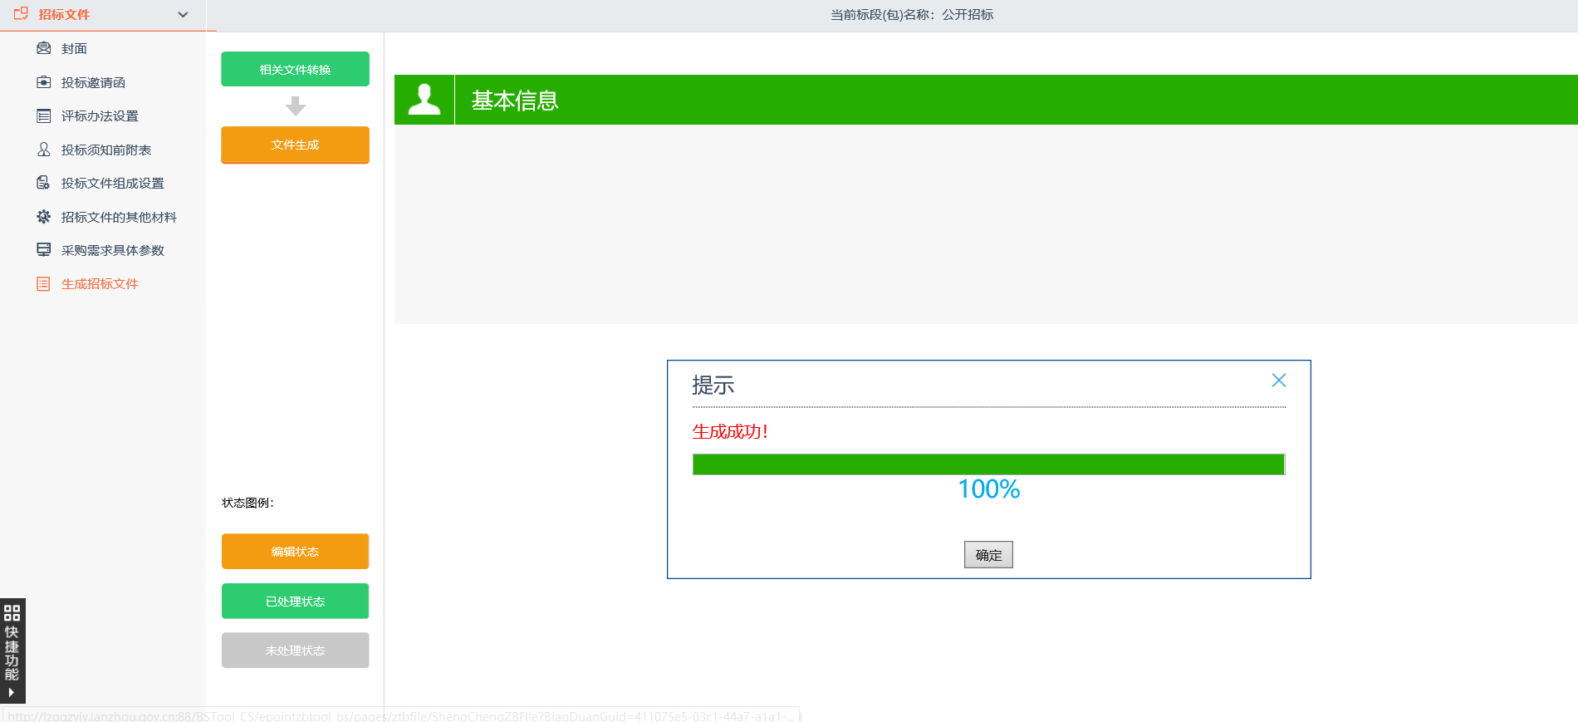
4、点击“确定”按钮，生成招标文件成功。如下图：
